Конспект занятия по конструированию №13.
В средней группе.
Тема: «Симметрия»
Цель занятия:
- Развивать геометрические представления, умение называть и узнавать свойства блоков.
- Определение уровня математического развития детей с помощью комплекса « Магформерс».
- Познакомить детей с понятием зеркального отражения предметов.
Задачи:
1. Продолжать развивать математические представления детей.
2. Развивать творческое воображение, мелкую моторику рук, внимание, усидчивость
Оборудование:
-магнитный конструктор «MAGFORMERS»;
-зеркало;
-схемы для сборки;
- кукла Алиса.
Содержание:
Собрать зеркальное отображение указанных фигур
Ход образовательной деятельности:
Воспитатель:-«Дети, вы любите играть?»
(ответ детей-)
«Предлагаю сегодня отправиться в волшебную страну Зазеркалье.
В этой стране живут замечательные жители. Не будем терять время, берите друг друга за руки и смело в путь!»
(Вместе с детьми, взявшись за руки, обходим аудиторию и проходим вокруг стола, с установленным на нем зеркалом).
«Ребята, мы очутились в стране Зазеркалье. Посмотрите, какое зеркало есть в этой стране, давайте заглянем, что за ним находится?»
(Заглянуть за зеркало, за ширмой которого будет спрятана кукла Алиса).
«Да это же Алиса, она живёт в стране Зазеркалье… Посмотрите, у неё две косички, на правой косе синий бантик, а на левой- красный. Давайте посмотрим, что будет, если мы поставим Алису перед зеркалом?»
(Продемонстрировать детям, что в зеркальном отражении стороны меняются местами)
«Дети, посмотрите, в зеркале все поменялось местами, вот это чудо! Кукла Алиса предлагает вам поиграть в интересную игру, и собрать весёлые картинки и посмотреть, что будет, если мы поднесем из к зеркалу? Усаживайтесь за стол и приступим!»
(Раздать детям картинки со схемами. Дети собирают магнитный конструктор по схемам. Затем подносят собранные элементы к зеркалу)
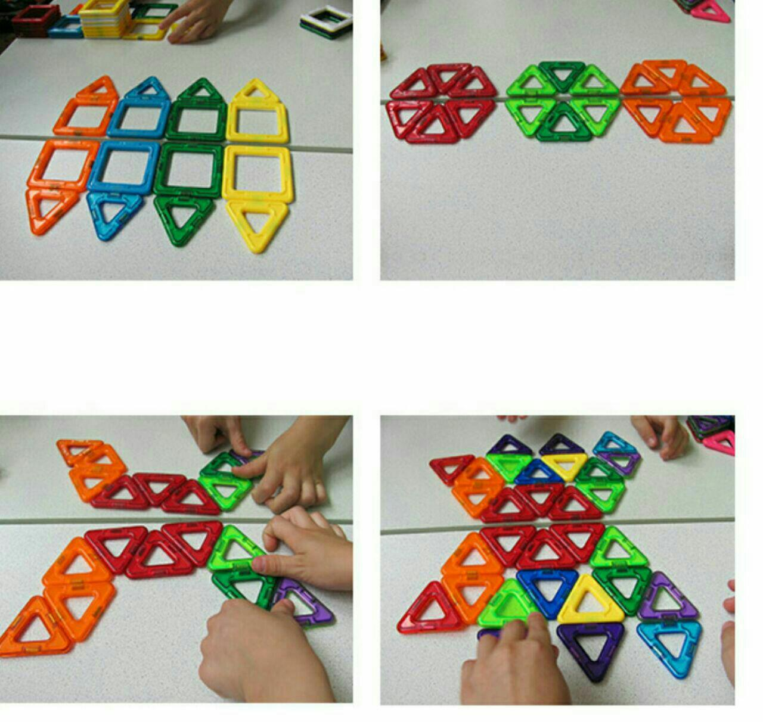
« Вот это да! Посмотрите, что у нас получается! Картинки получились симметричными - первая часть перед зеркалом, вторая за ним. Все вместе образует единое целое! Молодцы, ребята! У вас все получилось! Теперь вы можете поэкспериментировать и попробовать собрать перед зеркалом фигуру на ваше усмотрение.»
(Дети собирают несколько фигур по своему желанию).
«Ребята, вы немного устали, давайте с вами проведем маленькую физкультминутку « У жирафа пятнышки везде…»
(провести физкультминутку под песенку «У жирафа пятнышки везде». Делать упражнение под текст песни).
« Ребята, вы молодцы, замечательно выполняли упражнение. Вы поняли, что благодаря зеркалу можно получить абсолютно похожее изображение Называется такое изображение симметричным! А теперь нам пора возвращаться обратно. Беритесь за руки и отправляется в путь!»
(Взявшись за руки змейкой пройти по аудитории)

